
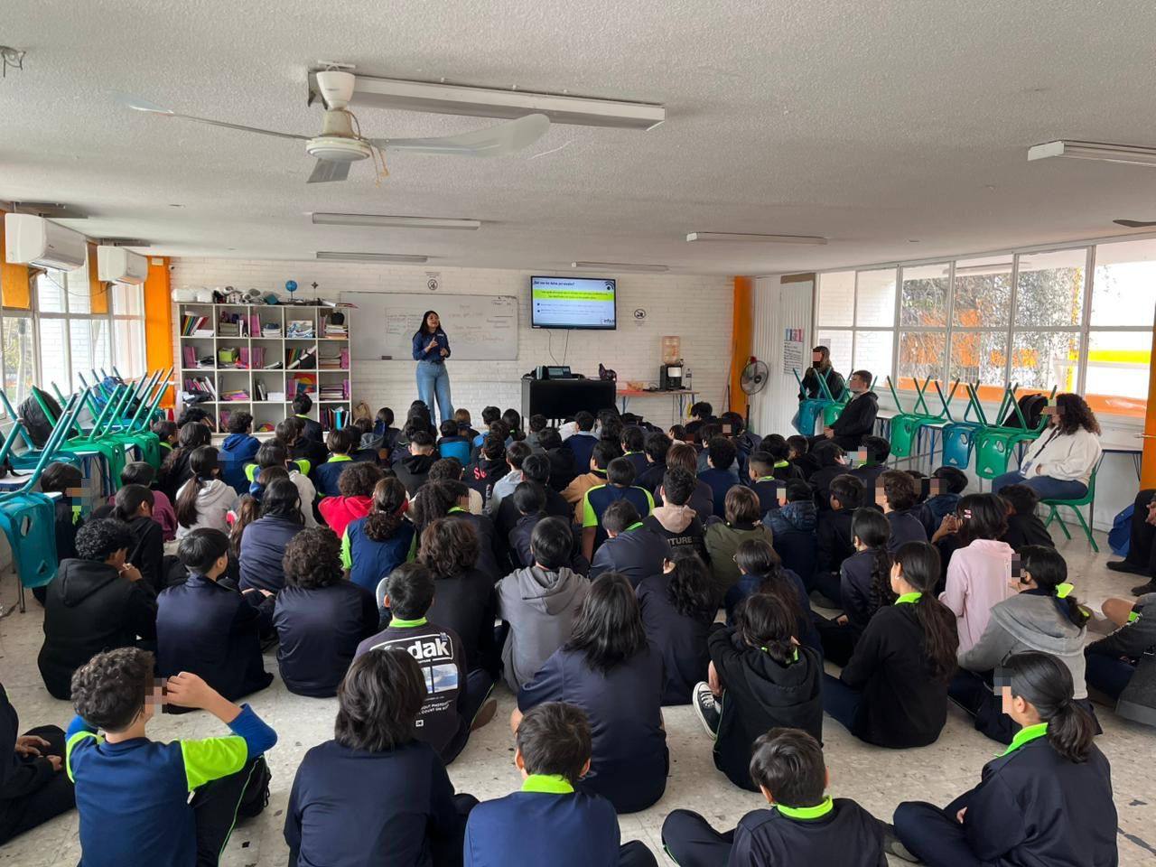
Fecha: 04 de febrero 2026
Hora: 11:00 a.m.
Asistentes: 150
Dirigido a: Secundaria #33 "Centro de Alto Rendimiento Académico"
Lugar: Aula
Plática Informativa de
“Datos Personales en riesgo
El costo de compartir en línea”.

